Управление образования Администрации Ярославского муниципального района
Муниципальное общеобразовательное учреждение «Кузнечихинская средняя школа»
Ярославского муниципального района
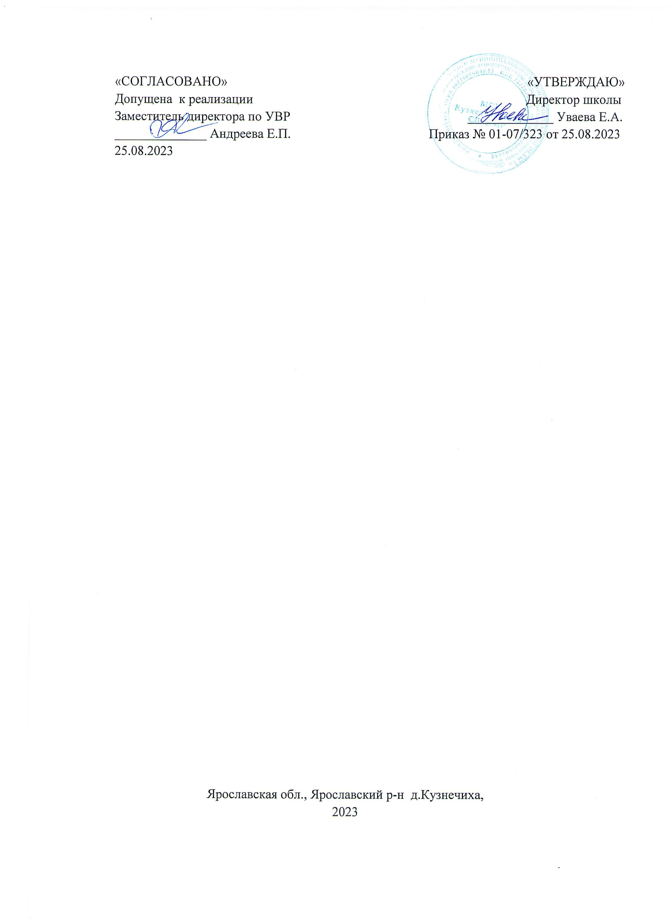

Дополнительная общеобразовательная общеразвивающая
программа естественнонаучной направленности

«Мир математики»
(базовый уровень)

Возраст обучающихся 15-17 лет
Срок реализации 1 год

Автор составитель:
Веневцева Мария Александровна
педагоги дополнительного образования

Содержание

- Общая характеристика дополнительной общеразвивающей 4
программы
- Структура и содержание программы 6
- Комплекс организационно-педагогических условий 9
- Контроль и оценка результатов освоения программы 13

1. Общая характеристика дополнительной общеразвивающей программы «Мир математики»

1.1 Пояснительная записка
Дополнительная образовательная программа объединения «Мир математики» направлена на создание условий для развития личности обучающегося, развития мотивации личности к познанию и творчеству старшеклассника, повышения интереса к предмету, решения задач повышенной сложности, подготовки обучающихся к экзаменационным испытаниям и олимпиадам по математике.
Направленность программы – естественнонаучная
Актуальность программы: связана с дополнением и углублением предметного материала, развитием умений создавать различные компьютерные модели, выполнением творческих заданий с помощью графических и мультимедиа- программ, с подготовкой обучающихся к экзаменационным испытаниям и предметным олимпиадам.
Адресат программы: обучающиеся 10-11 классов общеобразовательной школы
Объем программы – 72 часа; 36 учебных недель
Форма обучения – очная
Особенности организации образовательного процесса – в соответствии с планом работы программы.
Состав группы – 12-15 человек;
Режим занятий – одно занятие в неделю по 2 академических часа, итого 72 часа в год
1.2 Цели и задачи программы
Цель данной программы:
Создание благоприятных условий для творческого совершенствования в области математических знаний через углубленное изучение предмета математики.
Задачи:
Обучающие:
- Закрепление теоретических знаний; развитие практических навыков и умений решения задач повышенной сложности.
- Расширить знания в области математических дисциплин
- Способствовать формированию и развитию умений и навыков исследования функций и построения их графиков
- Учить решать олимпиадные задачи и задачи ЕГЭ
- Развивающие:
- Активизировать познавательный процесс
- Раскрыть индивидуальные способности
- Развитие аналитического и логического мышления
- Способствовать развитию творческой активности обучающихся
- Развитие у обучающихся вариативного и критического мышления, фантазии, творческих способностей, умения аргументировать свои высказывания, строить умозаключения.
Воспитательные:
- Воспитывать чувство ответственности перед поставленной задачей
- Формировать культуру делового и дружеского общения со сверстниками и взрослыми
- Формирование и развитие творческих способностей обучающихся.

3 Структура и содержание дополнительной общеобразовательной программы

«Мир математики»

Учебный план

Наименование разделов Программы | Всего
 |  | Всего | Теория | Практика
1 | 2 | 3 | 4 | 5
Введение  Мир чисел и вычислений.  Мир степеней, корней и логарифмов  Мир тригонометрических выражений  Мир великих математиков  Мир функций  Мир уравнений и неравенств  Мир дифференциального исчисления  Мир интегрального исчисления  Мир стереометрических тел  Мир комбинаторики  Итоговое занятие | 72 | 72 | 12 | 60
Итого: | 72 | 72
6

Структура и содержание программы
№ | Наименование разделов и тем | Всего часов | в том числе
 |  |  | Теоретическ ие | практические
1 | Введение | 2 | 2
1.1 | Вводное занятие, постановка целей работы кружка и планирование. Математика и ее место в системе научного знания. | 2 | 2
2 | Мир чисел и вычислений | 4
2.1 | Мир реальных и комплексных чисел. Нестандартные вычисления | 4 | 2 | 2
3 | Мир степеней, корней и логарифмов | 12
3.1 | Мир степеней и корней n-ой степени | 4 | 4
3.2 | Решение задач на преобразование степенных выражений и выражений, содержащих корни | 4 |  | 4
3.3 | Мир логарифмов. Решение задач на преобразование логарифмических выражений | 4 | 2 | 2
4 | Мир тригонометрических выражений | 4
4.1 | Мир тригонометрических выражений. Решение задач на преобразование тригонометрических выражений | 4 | 2 | 2
5 | Мир функций | 4
5.1 | Мир функций. Построение графиков сложных функций | 4 | 2 | 2
6 | Мир уравнений и неравенств | 16
6.1 | Мир уравнений. Решение различных видов уравнений повышенной сложности | 4 | 2 | 2
6.2 | Мир неравенств. Решение различных видов неравенств повышенной сложности | 4 | 2 | 2
6.3 | Решение тригонометрических уравнений ЕГЭ и показательно-логарифмических неравенств | 4 |  | 4
6.4 | Решение уравнений и неравенств, содержащих параметр | 4 |  | 4
7 | Мир великих математиков | 4
7.1 | Великие математики. Женщины математики | 4 | 4
8 | Мир дифференциального исчисления | 8
8.1 | Мир пределов и производных | 4 | 2 | 2
8.2 | Исследование функции методами производной | 4 |  | 4
9 | Мир интегрального исчисления | 8
9.1 | Мир интегралов. Вычисление неопределенных интегралов | 4 | 2 | 2
9.2 | Вычисление площадей фигур, ограниченных линиями | 4 |  | 4
10 | Мир стереометрических тел | 4
10.1 | Мир многогранников и тел вращений. Построение различных сечений | 4 | 2 | 2
11 | Мир комбинаторики | 4
11.1 | Мир комбинаторики. Решение комбинаторных задач | 4 | 2 | 2
12 | Итоговое занятие | 2 | 2
Итого |  | 72 | 32 | 40
7

1.4 Планируемые результаты
В результате освоения дополнительной общеразвивающей программы обучающиеся
- _{имеют} возможность применять приобретенные знания для решения практических задач,
- повторить и систематизировать ранее изученный материал по математике,
- освоить основные методы решения задач, овладеть навыками построения и анализа предполагаемого решения поставленной задачи,
- овладеть навыками решения задач повышенной сложности,
- повысить уровень своей математической культуры, познавательной активности,
- познакомиться с историей возникновения математических терминов и понятий.
уметь:
- решать уравнения и неравенства различными методами;
- решать комбинаторные задачи и задачи с параметром;
- работать с функциями и их графиками;
- строить различные сечения для многогранников и тел вращения
- вычислять интегралы и пределы.
знать:
- основные имена великих математиков;
- различные способы нестандартных вычислений;
- методы решения уравнений, неравенств, задач с параметром.
контроль знаний и умений:
Текущий контроль уровня усвоения материала осуществляется в результате выполнения индивидуальных заданий. Итоговый контроль – тестовая работа.

2 Комплекс организационно-педагогических условий

2.1 Календарный учебный график
№ п/п | Число | Время проведения занятия | Форма занятия | Кол-  во часов | Тема занятия | Форма контроля
1. |  |  | лекция | 2 | Вводное занятие, постановка целей работы кружка и планирование.  Математика и ее место в системе научного познания.
2. |  |  | Комбинирова нное занятие | 2 | Мир реальных чисел и комплексных чисел. Нестандартные вычисления | Выполненн ые задания
3. |  |  | Комбинирова нное занятие | 2 | Мир реальных чисел и комплексных чисел. Нестандартные вычисления | Выполненн ые задания
4 |  |  | лекция | 2 | Мир степеней и корней n-ой степени
5. |  |  | лекция | 2 | Мир степеней и корней n-ой степени
6 |  |  | Практическое занятие | 2 | Решение задач на преобразование степенных выражений и выражений, содержащих корни | Выполненн ые задания
7. |  |  | Практическое занятие | 2 | Решение задач на преобразование степенных выражений и выражений, содержащих корни | Выполненн ые задания
8. |  |  | Комбинирова нное занятие | 2 | Мир логарифмов. Решение задач на преобразование логарифмических выражений | Выполненн ые задания
9. |  |  | Комбинирова нное занятие | 2 | Мир логарифмов. Решение задач на преобразование логарифмических выражений | Выполненн ые задания
10. |  |  | Комбинирова нное занятие | 2 | Мир тригонометрических выражений. Решение задач на преобразование тригонометрических выражений | Выполненн ые задания
11. |  |  | Комбинирова нное занятие | 2 | Мир тригонометрических выражений. Решение задач на преобразование тригонометрических выражений | Выполненн ые задания
12 |  |  | Комбинирова нное занятие | 2 | Мир функций. Построение графиков сложных функций | Готовый график
13 |  |  | Комбинирова нное занятие | 2 | Мир функций. Построение графиков сложных функций
14. |  |  | Комбинирова нное занятие | 2 | Мир уравнений. Решение различных видов уравнений повышенной сложности | Выполненн ые задания
15. |  |  | Комбинирова нное занятие | 2 | Мир уравнений. Решение различных видов уравнений повышенной сложности | Выполненн ые задания
16 |  |  | Лекция | 2 | Великие математики. Женщины математики | Выполненн ые задания
17 |  |  | Лекция | 2 | Великие математики. Женщины математики | Выполненн ые задания
18. |  |  | Лекция | 2 | Мир неравенств. Решение различных видов неравенств повышенной сложности | Выполненн ые задания
19. |  |  | Лекция | 2 | Мир неравенств. Решение различных видов неравенств повышенной сложности | Выполненн ые задания
9
20 |  |  | Практическое занятие | 2 | Решение тригонометрических уравнений ЕГЭ и показательно-логарифмических неравенств ЕГЭ | Выполненн ые задания
21. |  |  | Практическое занятие | 2 | Решение тригонометрических уравнений ЕГЭ и показательно-логарифмических неравенств ЕГЭ | Выполненн ые задания
22. |  |  | Практическое занятие | 2 | Решение уравнений и неравенств, содержащих параметр | Выполненн ые задания
23 |  |  | Практическое занятие | 2 | Решение уравнений и неравенств, содержащих параметр | Выполненн ые задания
24 |  |  | Комбинирова нное занятие | 2 | Мир пределов и производных | Выполненн ые задания
25 |  |  | Комбинирова нное занятие | 2 | Мир пределов и производных | Выполненн ые задания
26 |  |  | Практическое занятие | 2 | Исследование функции методами производной | Выполненн ые задания
27. |  |  | Практическое занятие | 2 | Исследование функции методами производной | Выполненн ые задания
28. |  |  | Комбинирова нное занятие | 2 | Мир интегралов . Вычисление неопределенных интегралов | Выполненн ые задания
29. |  |  | Комбинирова нное занятие | 2 | Мир интегралов . Вычисление неопределенных интегралов | Выполненн ые задания
30. |  |  | Практическое занятие | 2 | Вычисление площадей фигур, ограниченных линиями | Выполненн ые задания
31. |  |  | Практическое занятие | 2 | Вычисление площадей фигур, ограниченных линиями | Выполненн ые задания
32. |  |  | Комбинирова нное занятие | 2 | Мир многогранников и тел вращений. Построение различных сечений | Выполненн ые задания
33. |  |  | Комбинирова нное занятие | 2 | Мир многогранников и тел вращений. Построение различных сечений | Выполненн ые задания
34. |  |  | Комбинирова нное занятие | 2 | Мир комбинаторики. Решение комбинаторных задач | Выполненн ые задания
35. |  |  | Комбинирова нное занятие | 2 | Мир комбинаторики. Решение комбинаторных задач | Выполненн ые задания
36. |  |  | Комбинирова нное занятие | 2 | Итоговое занятие | Выполненн ые задания

2.2 Условия реализации программы

Материально-техническое обеспечение
Реализация программы дисциплины требует наличия учебного кабинета.
Оборудование учебного кабинета математики:
- посадочные места по количеству обучающихся;
- автоматизированное рабочее место преподавателя;
- комплект учебно-методической документации
- программное обеспечение (операционная система Windows, пакет прикладных программ Microsoft Office, выход в интернет, дополнительное программное обеспечение по требованию преподавателя);
- комплект учебно-наглядных пособий, дидактический материал.
Наименование оборудования, программного обеспечения Ноутбук – 1 шт.
Принтер лазерный – 1 шт.
Проектор – 1 шт.
Экран настенный – 1 шт

2.3 Информационное обеспечение

Перечень рекомендуемых учебных изданий, Интернет-ресурсов, дополнительной литературы

- Необычные способы математических вычислений [Электронный ресурс] https://bugaga.ru/jokes/1146747238-neobychnye-sposoby-matematicheskihvychisleniy.html
- Удивительный мир чисел [Электронный ресурс] https://kopilkaurokov.ru/matematika/prochee/proiekt_udivitiel_nyi_mir_chisiel
- Решу ЕГЭ [Электронный ресурс] https://ege.sdamgia.ru/
- ЕГЭ. Математика. Профильный уровень: типовые экзаменационные варианты: 36 вариантов / под ред. И.В. Ященко. – М.: Издательство «Национальное образование», 2021
- ЕГЭ. Математика. Базовый уровень: типовые экзаменационные варианты: 36 вариантов / под ред. И.В. Ященко. – М.: Издательство «Национальное образование», 2020

Дополнительная литература
- Алгебра. Конкурсные задачи с решениями: учебное пособие / Ю.В. Садовничий. – М.: Издательство «Экзамен», 2016
- http://uztest.ru/abstracts/?idabstract=463907 Основные методы решения уравнений.
- http://nsportal.ru/ap/library/nauchno-tekhnicheskoetvorchestvo/2012/01/12/nestandartnye-metody-resheniya-uravneniy-i Нестандартные методы решения уравнений и неравенств.
- http://parametry.narod.ru/reshenie.html Решение уравнений и неравенств с параметрами
- С. А. Субханкулова «Задачи с параметрами», Москва, «ИЛЕКСА», 2015 г
- Потапов М.К. «Уравнения и неравенства. Нестандартные методы решения.», М., «Дрофа». 2018 г
- https://neznaika.pro/ege/math/b/- подготовка к ЕГЭ, базовый уровень, 2019

Кадровое обеспечение

Требования к квалификации педагогических кадров, обеспечивающих обучение по дополнительной общеразвивающей программе:
− наличие высшего профессионального образования.

2.4 Форма аттестации
Итоговая аттестация по дополнительной общеразвивающей программе проводится в форме итоговой работы.

2.5 Оценочные материалы.
Итоговая работа.

Приложение1

Оценочные материалы

Итоговая работа


1.

Найдите значение выражения

а)
.
og
og
125
1
5
1
3
●
●

б)
12
5
4
3
4
3
2
3
2
2
3
2
1
64
4
32
⋅







⋅
−
⋅

⋅
3
4

. Упростите выражение
2

1
2


 x  x3  2 3 x 1 x13 1.
1
 x3 1  x3 1
- Решите уравнение 4sin² x 15cos² x  4sin xcos^{x}.
log₁₁(3 5x)  log₁₁(3x1),
- Решите систему неравенств _{6 3x 5.}

- Найдите площадь плоской фигуры, ограниченной графиком функции y  x²  ² и касательными к графику проведенными в точке (2;2).
- В правильной четырёхугольной пирамиде высота 3 м, боковое ребро 5 м. Найти объём.

